**PROPOSAL**

**DATA BASE PERANCANGAN PEMBUAATAN APLIKASI “PENJUALAN BAJU BATIK”**



NAMA : FIRMAYANTI.M

NIM : 200250502021

TAHUN AJARAN 2021/2022

FAKULTAS ILMU KOMPUTER TEKNIK INFORMATIKA

**KATA PENGANTAR**

Syukur Alhamdulillah senangtiasa kami panjatkan kehadirat Allah Subhana wa’taAla yang telah melimpahkan rahmat dan karunia-nya. Hingga kami dapat menyelesaikan makalah ini guna memenuhi tugas mata kuliah pengantar kebijikan pengembangan kampus berjudul tujuan kebijkan dalam mengambil keputusan

Kami menyadari bahwa dalam penulisan makalah ini tidak terlepas dari bantuan banyak pihak yang dengan tulus memberikan banyak doa, saran dan kritik sehingga makalah ini dapat terselesaikan

Kami menyadari sepenuhnya bahwa makalah ini masih jauh dari kata sempurna dikarenakan terbatasanya pemahaman yang kami miliki oleh karena itu, kami mengharapkan segalah bentuk saran serta masukkan bahkan kritik yang membangun dari berbagai pihak. Akhirnya kami berharap semoga makalah ini dapat memberikan manfaat bagi kami semua

Mamuju, 22 November 2021

FIRMAYANTI.M

**DAFTAR ISI**

KATA PENGANTAR ii

DAFTAR ISI iii

BAB I PENDAHULUAN 1

1. Latar belakang 1
2. Rumusan masalah 2
3. Batasan masalah 3
4. Tujuan dan manfaat penelitian 4
5. Tujuan penelitian 4
6. Manfaat penelitian 4

BAB II LANDASAN TEORI 5

1. Definisi dari penjualan 5
2. Penjualan baju batik online 7
3. Sistem basis data 8

ERD 8

NORMALISASI 12

1. Konsep dasar sistem informasi 16
2. Air terjun/water fall 24

BAB III RANCANGAN PENELITI 29

1. Tempat dan waktu penelitian 28
2. Metode penelitian 28
3. Teknik pengumpulan data 29
4. Analisis sitem berjalan 30
5. Rancangan sistem yang diusulkan 31

ERD 31

Normalisasi 33

Struktur tabel 38

1. Instrumen penelitian 38
2. Jadwal penelitian 39

BAB IV PENUTUP 40

1. Kesimpulan 40
2. Saran 40

BAB 1

PENDAHULUAN

* 1. **Latar belakang**

Ditetapkannya batik Indonesia sebagai bagian dari warisan budaya dunia UNESCO menjadi momen terpeting bagi perjalanan kerajinan batik di Indonesia yang telah berpuluh-puluh tahun ada dan dalam masa perkembanganya mengalami persaingan yang cukup berat dengan kerajinan kain lainnya. Bahkan kerajinan batik sempat mengalami masa kritis ketika citra batik ternyata lebih melekat pada pakaian tradisional untuk nenek-nenek ataupun ibu-ibu dalam bentuk kain jarik atau selendang sehingga jarang ditemui kaum muda yang mengenakan pakaian berbahan batik selain itu batik hanya digunakan untuk acara-acara resmi atau acara tertentu saja. Kenyataan ini tentu saja mmbuat proses perkembangan kain atau pakaian batik tidak secepat kerajinan kain lain yang diminati oleh banyak kalangan.

Namun kini kita dapat merasakan dan melihat secara langsung, batik digunakan oleh banyak kalangan seolah-olah batik sedang berada di puncak kejayaan. Apalagi sejak tanggal pengukuhan oleh UNESCO tersebut ditetapkan pemerintah menjadi hari batik nasional, banyak kalangan menggunakan batik baik untuk acara formal maupun nonformal.Bahkan tidak hanya masyarakat biasa batik juga sudah merambah di kalangan artis dengan kombinasi model yang akhirnya ditiru oleh banyak orang. Tentunya fenomena ini sangat mendukung bagi perkembangan batik itu sendiri dan menjadi sebuah peluang bisnis yang sangat menjanjikan.

Dari sekian kota di Indonesia yang memproduksi batik, kota Solo merupakan salah satu pengrajin batik yang dikenal mempunyai kenal mempunyai Keanekaragaman motif yang sangat lengkap, sehingga tak heran bila banyak kalangan dari dalam maupun luar Kota Solo yang datang berbelanja baik untuk dipakai sendiri maupun membeli dalam partai besar untuk dijual kembali.

Dengan melihat prospek batik Solo yang banyak peminat inilah menjadi dasar pemikiran penulis untuk merencanakan membuka sebuah toko batik dengan nama toko batik “BATIKU”. Dengan harapan selain nama tersebut mudah untuk dihafal dan dikenang juga untuk menguatkan citra tentang keindahan dan keanekaragaman motif dari batik Solo itu sendiri.

* 1. **Rumusan masalah** 
     1. bagaimana menganalisis penjualan baju batik
     2. bagaimana merancang penjualan baju batik
     3. Sistem basis data

1. ERD
2. Normalisasi
3. Apa itu konsep dasar sistem informasi
4. Apa itu air terjun/water fall
   1. **Batasan masalah**

Adapun batasan-batasan masalah yang digunakan di dalam tugas akhir ini yaitu :

1. Website toko online ini tidak menangani proses pembayaran secara online dengan kartu kredit, pembayaran di lakukan secara (offline payment) transfer antar rekening bank.

2. Website toko online ini tidak terintegrasi dengan sistem jasa pengiriman.

3. Strategi pemasaran cross selling website toko online BAJU BATIK berasal dari data history transaksi penjualan.

4. Website toko online ini pada tahap awal digunakan untuk melakukan pemesanan barang, pencarian barang, dan pemberian suggest cross selling, serta tidak membahas analisis data pelanggan, tidak membahas sistem pemesanan atau pengadaan barang, tidak membahas pengembalian barang, dan tidak membahas keamanan website dan jaringan.

1. **Tujuan dan manfaat penelitian**
2. **Tujuan penelitian** 
   * + 1. Untuk mengetahui analisis penjualan baju batik

1.4.1.2 Untuk mengetahui proses perencanangan penjualan baju batik

1. Untuk mengetahui hasil implementasi penjualan baju batik.
2. Untuk mengetahui apa itu ERD, Normalisasi
3. Untuk mengetahui apa itu Water fall
4. **Manfaat penelitian**

Manfaat dari penelitian ini diharapkan dapat mempermudah dalam pemasaran produk penjualan baju batik serta meningkatkan penjualan dari produk-produk Digiprocreative.

BAB II

LANDASAN TEORI

SISTEM INFORMASI PENJUALAN BAJU BATIK

1. **Definisi dari penjualan**

Bahwa semua kegiatan atau aktifitas penjualan juga bisa dilakukan secara online, Baik itu dari mencari calon pembeli sampai dengan menawarkan produk atau barang yang dijual. Bahkan dengan melakukan usaha penjualan onlie penjual akan bisa menjangkau calon pembeli yang lebih banyak tanpa batasan.

Penjualan online memang menarik untuk dijalankan, Lalu apa itu penjualan online?  
Pengertian atau definisi penjualan online : Penjualan online adalah melakukan aktifitas penjualan dari mencari calon pembeli sampai menawarkan produk atau barang dengan memanfaatkan jaringan internet yang didukung dengan seperangkat alat elektronik sebagai penghubung dengan jaringan internet.  
Berikut uraian dari definisi atau pengertian penjualan online diatas.  
Melakukan aktifitas penjualan  
Yaitu menjalankan semua usaha penjualan, Dari mencari calon pembeli sampai dengan menawarkan barang kepada calon pembeli.

Mencari calon pembeli, Usaha ini bisa dilakukan dengan cara iklan atau promosi dijaringan internet. Untuk iklan diinternet bisa dipilih yang berbayar atau yang gratis. Yaitu dengan memasang materi iklan atau iklan kita pada jaringan internet. Karena saat ini sudah banyak situs atau web yang menyediakan fasilitas iklan atau promosi gratis dengan jangkauan yang luas. Dan untuk hal ini bisa dilakukan dengan sangat mudah.  
Meawarkan produk atau barang, Hal ini bisa dilakukan oleh penjual dengan cara memasang katalog produk atau barang yang disertai keterangan pendukungnya. Untuk hal ini diperlukan adalanya katalog online yang baik agar penjualan onlien bisa memberikan hasil yang optimal. Seperti apa katalog online yang baik?, Saudara bisa baca lebih lengkap pada artikel dibawah ini; * katalog online yang baik

Menggunakan jaringan internet   
Kata internet atau jaringan internet mungkin sudah tidak asing lagi ditelinga kita, Karena saat ini jaringan internet sudah tersebar hampir diseluruh daerah. Dan jaringan internet ini sekarang sudah digunakan oleh penjual untuk melkakukan penjualan secara online. Kata online berarti terhubung dengan jaringan internet. Dan dengan jaringan internet ini, Penjual bisa melakukan aktifitas mencari calon pembeli sampai pada penawaran produk atau barang.

Penjualan online bisa dilakukan dengan banyak cara. Diantaranya bisa menggunakan web, Web blog atau dengan facebook. Namun untuk itu penjual harus membuat atau mempunyai katalog produk online yang bisa menjual, karena pembeli akan memilih dan menentukan keputusan membeli atau tidak berdasarkan katalog produk yang ada pada jaringan internet.

1. **Penjualan baju batik online**

Toko Batik dalah sebuah usaha yang bergerak di bidang penjualan baju batik. Sistem penjualan saat ini menggunakan media telepon atau konsumen datang untuk bertanya langsung mengenai baju batik. Jika hanya mengandalkan sistem penjualan dengan cara konsumen harus menelpon terlebih dahulu untuk mengecek persediaan baju batik, menanyakan harga atau konsumen datang hanya 3 untuk bertanya langsung mengenai baju batik, terkadang baju batik yang ingin dipesan tidak selalu ada sehingga membuat konsumen harus menunggu. Hal tersebut menyebabkan ketidakpuasan konsumen terhadap layanan dan berdampak terhadap omset pendapatan tidak mengalami peningkatan yang signifikan. Selain itu perkembangan usaha terasa dinilai agak lambat. Oleh karena itu perlu adanya kajian terhadap kondisi usaha untuk mengembangkan sistem dari segi informasi dan pelayanan penjualan terhadap konsumen. Dengan menyediakan media sistem informasi penjualan berbasis online yang dirancang menggunakan media web atau internet untuk meminimalkan waktu proses penjualan dengan tujuan meningkatkan pelayanan bagi konsumen, meningkatkan volume penjualan sehingga pendapatan dapat meningkat.

1. **Sistem basis data**
2. ERD

Fungsi ERD memiliki fungsi yang dapat dikembangkan perancangan suatu sistem, berikut adalah pembahasannya :

1. Dapat memudahkan dalam melakukan analisis sebuah *database*melalui cara yang cepat dan simpel.
2. Dapat menjalankan hubungan antar data yang mempunyai keterkaitan berdasarkan suatu objek yang terhubung dalam suatu relasi.
3. Mendokumentasikan data yang terdapat dalam *database*dengan melakukan [analisis](https://id.wikipedia.org/wiki/Analisis) serta identifikasi dari setiap objek atau entitas dan relasinya.
4. Dapat melakukan uji pada model yang telah dibuat.

Secara umum 3 model data yang ada pada ERD adalah ; konseptual, logis, dan fisik. Berikut adalah pembahasannya:

1. Model Data Konseptual, merupakan suatu model ER tertinggi yang didalamnya berisi data secara detail. Model ini juga bisa digunakan untuk mendefinisikan entitas data dari referensi utama yang digunakan oleh suatu organisasi.
2. Model data logis, yaitu model ER yang mengandung data yang lebih rinci dari model konseptual.
3. Model data fisik, yaitu suatu model ER yang dikembangkan dari model data logis untuk dijadikan sebagai *database.*

Notasi, Komponen, dan Simbol dalam ERD

Pemahaman mengenai notasi, komponen, dan simbol dalam ERD adalah hal yang penting untuk merancang ERD yang urut dan benar. Berikut ini adalah pembahasannya.

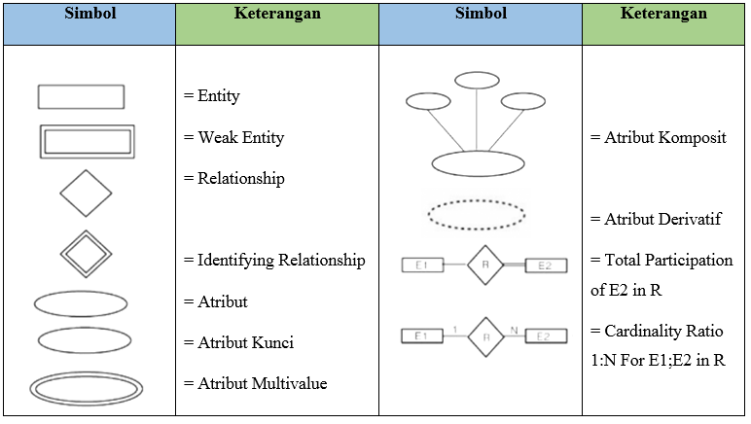Notasi, Komponen, dan Simbol dalam ERD

Berdasarkan simbol ERD dan keterangan dari notasi diatas, dapat dijelaskan sebagai berikut :

1. Simbol persegi panjang menggambarkan suatu entitas.
2. Bentuk belah ketupat menggambarkan suatu relasi atau proses
3. Bentuk lingkaran atau elips menggambarkan suatu atribut
4. Garis dapat menggambarkan suatu hubungan atau penghubung.

Cara Membuat ERD

Dalam membuat ERD diagram dapat memperhatikan berbagai tahapan atau metodologi. Berikut adalah cara atau tahapan yang bisa Anda lakukan untuk membuat ERD diagram.

1. Menentukan entitas dengan cermat, teliti, dan baik terlebih dahulu untuk menjawab persoalan yang ada.
2. Selanjutnya menentukan relasi antar entitas untuk mengetahui hubungan antar entitas.
3. Mulai menggambar ERD yang bersifat sementara, hal ini dimaksudkan bahwa penggambaran ERD adalah untuk memberikan deskripsi secara umum terlebih dahulu.
4. Membuat kardinalitas untuk menentukan jumlah dari kejadian.
5. Menentukan kata kunci utama dalam sebuah entitas.
6. Gambarlah ERD berdasarkan kunci utama.
7. Menentukan atribut yang dibutuhkan dalam setiap entitas yang telah ditentukan sebelumnya.
8. Menggambar ERD dengan lengkap bersama atribut yang ada.
9. Lakukan pemeriksaan dan evaluasi terhadap hasil, jika ditemukan kekeliruan maka dapat mengulang langkah sebelumnya.

**CONTOH ERD**

EMAIL

NAMA PENJUALAN PENJUALAN PENJUALAN

NO.HP

ID PENJUAL PENJUALAN

ALAMAT

ALAMAT

PENJUAL

DIBELI

MENJUALL

NAMA PEMBELI

EMAIL

ID PEMBELI

NAMA BARANG

HARGA

ID PEMBELI

PEMBELI

TANGGAL

ID BARANG

STOK

BARANG

1. Normalisasi

Pada proses normalisasi selalu diuji dengan berbagai kondisi seperti menambah (insert), menghapus (delete), mengubah (update), melihat (review). Pada sebuah database dan bila terdapat kesulitan pada pengujian tersebut, maka relasi yang harus dipecahkan lagi menjadi beberapa tabel sehinggan bentuknya menjadi database normal.

Tujuan dari normalisasi adalah:

a. Mengurangi keanekaragaman data

b. Mengurangi terjadinya penyimpangan dalam insert,delete,update.

Bentuk-bentuk normalisasi adalah:

a. Bentuk tidak normal (un-normalized), merupakan kumpulan data yang direkam tidak ada keharusan mengikuti format tersebut.

b. Bentuk normal saru (1-NF) mempunyai ciri setiap data dibentuk dalam file data, data dibentuk unik dalam satu record dan nilai-nilai file-file berupa automatic value.

c. Bentuk normal dua (2-NF) untuk membentuk normal kedua tentukan kunci filenya yang bersifat unik dan dapat mewakili atribut lain yang menjadi anggotanya. 52

d. Bentuk normal ketiga (3-NF) untuk menjadi bentuk normal ketiga, maka relasi harus lah berada dalam bentuk normal kedua dan semua atribut bukan primer tidak mempunyai hubungan transitif.

Pada rancangan basis data Penulis menggunakanMySQL sebagai database Software, dalam rancangan ini ada 4 tabel yang akan dirancang. Dalam pembuatan sistem ini dibutuhkan database, dimana database tersebut terdiri dari beberapa tabel. File database yang dimaksud adalah sebagai berikut :

Tabel Pelanggan Tabel pelanggan ini menjelaskan file-file pelanggan yang terdiri dari id_pelanggan, username, tgl_daftar, nama, alamat, daerah, telepon, email,

seperti terlihat pada tabel berikut :

**2.3.2 Tabel pelanggang**

|  |  |  |
| --- | --- | --- |
| Fied nama | Tipe | Description |
| Id_pelanggang | Int(15) | Primery key |
| Username | Varchart(50) | Nama pelanggang |
| Tanggal_daftar | Date | Tanggal_daftar |
| Nama | Varchart(40) | Nama pelanggang |
| Alamat | Next | Alamat pelanggang |
| Daerah | Varchart(50) | Daerah |
| Telepon | Varchart(13) | Telepon pelanggang |
| Email | Varchart(35) | Email pelanggang |

Tabel Barang Pada tabel barang berisikan file-file data baju dimana admin menginputkan data-data produk tersebut.

**2.3.2 Tabel barang**

|  |  |  |
| --- | --- | --- |
| Field nama | Type | Description |
| Id_barang | Int(15) | Kode baju |
| Nama_barang | Varchart(13) | Nama baju |
| Kelompok | Varchart(30) | Harga |
| Detail_barang | Text | Ukuran |
| Harga | Int(17) | Keterangan |
| Nama file | Varchart(27) | Gambar |

Tabel Transaksi Tabel ini merupakan tabel yang berisikan tentang transaksi belanja konsumen seperti id_transaksi, id_pertanggan, tgl_pesan, nm_barang, username, harga, subtotal, status dan keterangan.

**Tabel transaksi**

|  |  |  |
| --- | --- | --- |
| Field nama | Type | Description |
| Id_transaksi | Int(10) | Primery key |
| Id_pertanggal | Varchart(10) | Id_pertanggal |
| Tgl_pesan | Date(20) | Tanggal pesan |
| Nm_barang | Varchart(20) | Nama barang |
| Username | Varchart(23) | Nama pelanggang |
| Harga | Double | Harga barang |
| Qty | Int(13) | Qty |
| Subtotal | Int(23) | Total |
| Status | Varchart(23) | Status |
| Ket | Varchart | keterangan |

Tabel User Tabel ini merupakan detail-detail tabel user, terdiri dari user name,password dan akses.

**2.3.2 Tabel user**

|  |  |  |
| --- | --- | --- |
| Field nama | Type | Description |
| Username | Varchart(50) | Primery key |
| Password | Varchart(50) | Password |
| Akses | Enum | Akses admin, pimpinan, Pelanggang |

1. **Konsep dasar sistem informasi**
2. Sistem informasi

Sistem informasi adalah suatu sistem dalam suatu organisasi yang mempertemukan kebutuhan pengolahan transaksi harian yang mendukung fungsi operasi organisasi yang bersifat manajerial dengan kegiatan strategi dari suatu organisasi untuk dapat menyediakan kepada pihak luar tertentu dengan informasi yang diperlukan untuk pengambilan keputusan. Sistem informasi dalam suatu organisasi dapat dikatakan sebagai suatu sistem yang menyediakan informasi bagi semua tingkatan dalam organisasi tersebut kapan saja diperlukan. Sistem ini menyimpan, mengambil, mengubah, mengolah dan mengkomunikasikan informasi yang diterima dengan menggunakan sistem informasi atau peralatan sistem lainnya.

1. komponen system informasi

Sistem informasi terdiri dari komponen komponen yang disebut blok bangunan (building blok), yang terdiri dari komponen input, komponen model, komponen output, komponen teknologi, komponen hardware, komponen software, komponen basis data, dan komponen kontrol. Semua komponen tersebut saling berinteraksi satu dengan yang lain membentuk suatu kesatuan untuk mencapai sasaran.

* 1. Komponen input Input mewakili data yang masuk ke dalam sistem informasi. Input disini termasuk metode dan media untuk menangkap data yang akan dimasukkan, yang dapat berupa dokumen dokumen dasar.
  2. Komponen model Komponen ini terdiri dari kombinasi prosedur, logika, dan model matematik yang akan memanipulasi data input dan data yang tersimpan di basis data dengan cara yag sudah ditentukan untuk menghasilkan keluaran yang diinginkan.
  3. Komponen output Hasil dari sistem informasi adalah keluaran yang merupakan informasi yang berkualitas dan dokumentasi yang berguna untuk semua pemakai sistem.
  4. Komponen teknologi Teknologi merupakan “tool box” dalam sistem informasi. Teknologi digunakan untuk menerima input, menjalankan model, menyimpan dan mengakses data, menghasilkan dan mengirimkan keluaran, dan membantu pengendalian dari sistem secara keseluruhan.
  5. Komponen perangkat keras (hardware) Perangkat keras berperan penting sebagai suatu media penyimpanan vital bagi sistem informasi, yang berfungsi sebagai tempat untuk menampung basis data atau lebih mudah dikatakan sebagai sumber data dan informasi untuk memperlancar dan mempermudah kerja dari sistem informasi.
  6. Komponen perangkat lunak (software) Perangkat lunak berfungsi sebagai tempat untuk mengolah, menghitung dan memanipulasi data yang diambil dari perangkat keras untuk menciptakan suatu informasi.
  7. Komponen basis data Basis data (database) merupakan kumpulan data yang saling berkaitan dan berhubungan satu dengan yang lain, tersimpan di perangkat keras komputer dan menggunakan perangkat lunak untuk memanipulasinya. Data perlu disimpan dalam basis data untuk keperluan penyediaan informasi lebih lanjut. Data di dalam basis data perlu diorganisasikan sedemikian rupa supaya informasi yang dihasilkan berkualitas. Organisasi basis data yang baik juga berguna untuk efisiensi kapasitas penyimpanannya. Basis data diakses atau dimanipulasi menggunakan paket perangkat lunak yang disebut DBMS (Database Management System).
  8. Komponen kontrol Banyak hal yang dapat merusak sistem informasi, seperti bencana alam, api, temperatur, air, debu, kecurangan-kecurangan, kegagalan-kegagalan sistem itu sendiri, ketidakefisienan, sabotase dan lain sebagainya. Beberapa pengendalian perlu dirancang dan diterapkan untuk meyakinkan bahwa hal-hal yang dapat merusak sistem dapat dicegah ataupun bila terlanjur terjadi kesalahan-kesalahan dapat langsung cepat diatasi.

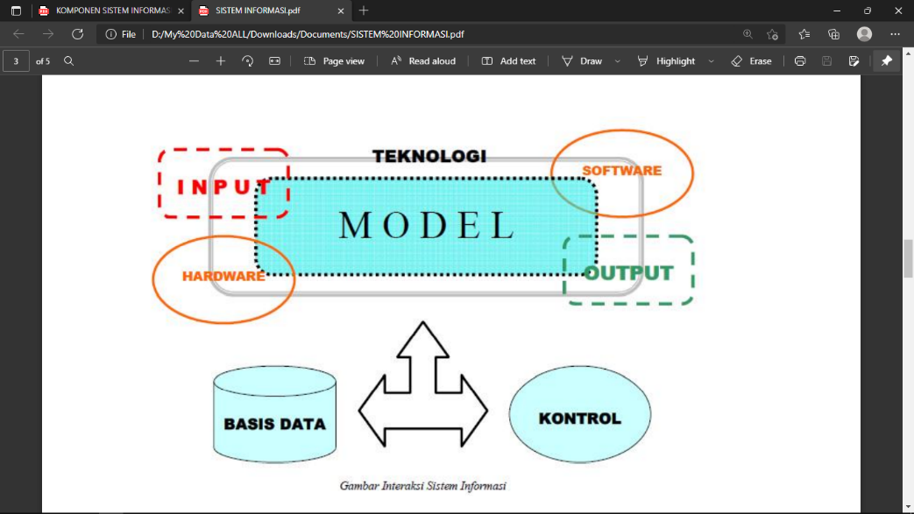

1. elemen system informasi

Sistem informasi terdiri dari elemen-elemen yang terdiri dari orang, prosedur, perangkat keras, perangkat lunak, basis data, jaringan komputer dan komunikasi data. Semua elemen ini merupakan komponen fisik.

* 1. Orang Orang atau personil yang dimaksudkan yaitu operator komputer, analis sistem, programmer, personil data entry, dan manajer sistem informasi/EDP
  2. Prosedur Prosedur merupakan elemen fisik. Hal ini di sebabkan karena prosedur disediakan dalam bentuk fisik seperti buku panduan dan instruksi. Ada 3 jenis prosedur yang dibutuhkan, yaitu instruksi untuk pemakai, instruksi untuk penyiapan masukan, instruksi pengoperasian untuk karyawan pusat komputer.
  3. Perangkat keras Perangkat keras bagi suatu sistem informasi terdiri atas komputer (pusat pengolah, unit masukan/keluaran), peralatan penyiapan data, dan terminal masukan/keluaran.
  4. Perangkat lunak Perangkat lunak dapat dibagi dalam 3 jenis utama :
     1. Sistem perangkat lunak umum, seperti sistem pengoperasian dan sistem manajemen data yang memungkinkan pengoperasian sistem komputer.
     2. Aplikasi perangkat lunak umum, seperti model analisis dan keputusan.
     3. Aplikasi perangkat lunak yang terdiri atas program yang secara spesifik dibuat untuk setiap aplikasi.
  5. Basis data File yang berisi program dan data dibuktikan dengan adanya media penyimpanan secara fisik seperti disket, harddisk, magnetic tape, dan sebagainya. File juga meliputi keluaran tercetak dan catatan lain diatas kertas, mikro film, dan lain sebagainya.
  6. Jaringan komputer Jaringan komputer adalah sebuah kumpulan komputer, printer dan peralatan lainnya yang terhubung dalam satu kesatuan. Informasi dan data bergerak melalui kabel-kabel atau tanpa kabel sehingga memungkinkan pengguna jaringan komputer dapat saling bertukar dokumen dan data.
  7. Komunikasi data Komunikasi data adalah merupakan bagian dari telekomunikasi yang secara khusus berkenaan dengan transmisi atau pemindahan data dan informasi diantara komputer komputer dan piranti-piranti yang lain dalam bentuk digital yang dikirimkan melalui media komunikasi data. Data berarti informasi yang disajikan oleh isyarat digital. Komunikasi data merupakan bagian vital dari suatu sistem informasi karena sistem ini menyediakan infrastruktur yang memungkinkan komputer-komputer dapat berkomunikasi satu sama lain.

1. **arsitektur informasi**

Sistem informasi dapat di bentuk sesuai kebutuhan organisasi masing masing. Oleh karena itu, untuk dapat menerapkan sistem yang efektif dan efisien diperlukan perencanaan, pelaksanaan, pengaturan, dan evaluasi sesuai keinginan masing masing organisasi. Guna dari sistem yang efektif dan efisien tidak lain untuk mendapatkan keunggulan dalam berkompetisi. Semua orang dapat menggunakan sistem informasi dalam organisasi, tetapi faktor efisiensi setiap sistem adalah berbeda. Perlu diketahui, perubahan sistem, baik besar maupun kecil, selalu akan melalui tingkatan tingkatan sebagai berikut :

Tingkat I : Ide, mengetahui perlu adanya perubahan.

Tingkat II : Design, merancang cara pemecahannya.

Tingkat III : Pelaksanaan, menerapkan design ke dalam sistem.

Tingkat IV : Kontrol, memeriksa tingkat pelaksanaan dijalankan sesuai dengan design

Tingkat V : Evaluasi, memeriksa apakah perubahan yang terjadi sesuai dengan tujuan semula.

Tingkat VI : Tindak lanjut, melaksanakan perubahan sesuai dengan hasil evaluasi yang ada.

Adapun tingkatan yang menjadi kunci yang digunakan untuk memecahkan bagian masalah baik itu secara menyeluruh maupun per bagian, yaitu :

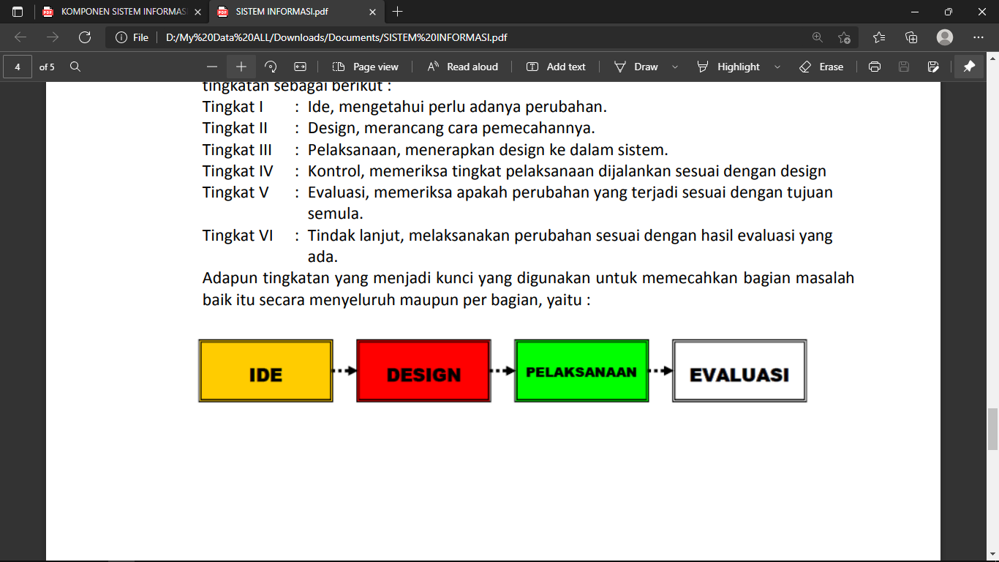

1. **klarifikasi system informasi**

Sistem informasi merupakan suatu bentuk integrasi antara satu komponen dengan komponen lain karena sistem memiliki sasaran yang berbeda untuk setiap kasus yang terjadi yang ada di dalam sistem tersebut. Oleh karena itu, sistem dapat diklasifikasikan dari beberapa sudut pandang, diantaranya :

1. Sistem abstrak atau sistem fisik Sistem abstrak adalah sistem yang berupa pemikiran atau ide ide yang tidak tampak secara fisik, misalnya sistem teologia, yaitu sistem yang berupa pemikiran hubungan antara manusia dengan Tuhan. Sistem fisik merupakan sistem secara fisik, misalnya sistem komputer.
2. Sistem alamiah dan sistem buatan manusia Sistem alamiah adalah sistem yang terjadi melalui proses alam, tidak dibuat oleh manusia, misalnya sistem perputaran bumi. Sistem buatan manusia merupakan sistem yang melibatkan interaksi manusia dengan mesin, yang disebut human machine system. Sistem informasi berbasis internet merupakan contoh human machine system karena menyangkut penggunaan komputer yang berinteraksi dengan manusia.
3. Sistem deterministik dan sistem probabilistik Sistem deterministik adalah sistem yang beroperasi dengan tingkah laku yang dapat diprediksi. Sistem probabilistik dalah sistem yang kondisi masa depannya tidak dapat diprediksi karena mengandung unsur probabilistik.
4. Sistem terbuka dan sistem tertutup Sistem terbuka adalah sistem yang berhubungan dan dipengaruhi oleh lingkungan luarnya. Sistem ini menerima masukan dan menghasilkan keluaran untuk subsistem lainnya. Sistem tertutup adalah sistem yang tidak terhubung dan tidak terpengaruh oleh lingkungan luarnya. Sistem ini bekerja secara otomatis tanpa campur tangan pihak luar.
5. **Air terjuan/water fall**
6. Pengertian water fall

Pembangunan sistem secara keseluruhan dilakukan melalui beberapa tahapan/langkah. Metode pengembangan perangkat lunak dikenal juga dengan istilah Software Development Life Cycle ([SDLC](https://id.wikipedia.org/wiki/SDLC#:~:text=SDLC%20(Software%20Development%20Life%20Cycle,untuk%20mengembangkan%20sistem%2Dsistem%20tersebut.)). Metode Waterfall merupakan [metode pengembangan](https://ranahresearch.com/pengertian-penelitian-pengembangan-menurut-ahli/) perangkat lunak tertua sebab sifatnya yang natural. Metode Waterfall merupakan pendekatan SDLC paling awal yang digunakan untuk pengembangan perangkat lunak. Urutan dalam Metode Waterfall bersifat serial yang dimulai dari proses perencanaan, analisa, desain, dan implementasi pada sistem.

Metode ini dilakukan dengan pendekatan yang sistematis, mulai dari tahap kebutuhan sistem lalu menuju ke tahap analisis, desain, coding, testing/verification, dan maintenance. Langkah demi langkah yang dilalui harus diselesaikan satu per satu (tidak dapat meloncat ke tahap berikutnya) dan berjalan secara berurutan, oleh karena itu di sebut waterfall (Air Terjun).

Ian Sommerville (2011) menjelaskan bahwa ada lima tahapan pada Metode Waterfall, yakni Requirements Analysis and Definition, Sytem and Software Design, Implementation and Unit Testing, Integration and System Testing, dan Operationa and Maintenance. Sedangkan menurut Pressman langkah-langkah dalam Metode Waterfall dimuai dari *Requirement, Design, Implementation, Verification*, dan *Mintenance*.

**CONTOH AIR TERJUN/WATER FALL**

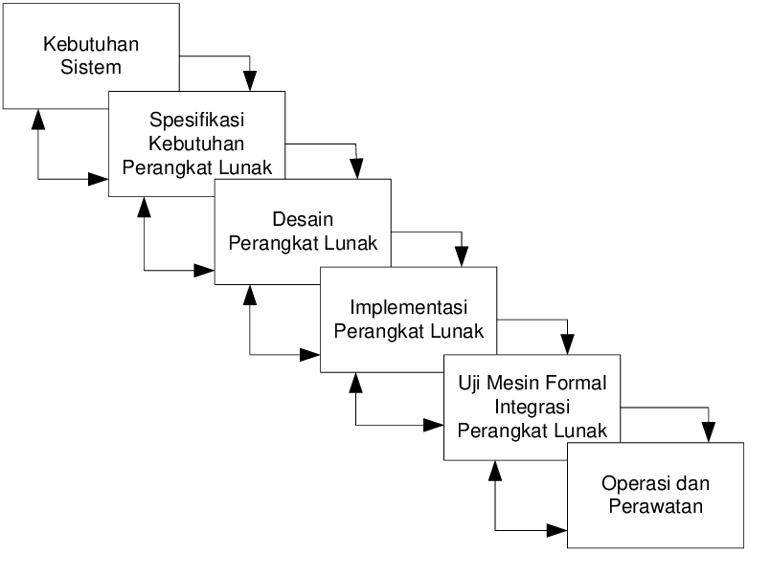

## Tahap-tahap metode waterfal

### Requirement Analysis

### Sebelum melakukan pengembangan perangkat lunak, seorang pengembang harus mengetahui dan memahami bagaimana informasi kebutuhan penggguna terhadap sebuah perangkat lunak. Metode pengumpulan informasi ini dapat diperoleh dengan berbagai macam cara diantaranya, diskusi, observasi, survei, wawancara, dan sebagainya. Informasi yang diperoleh kemudian diolah dan dianalisa sehingga didapatkan data atau informasi yang lengkap mengenai spesifikasi kebutuhan pengguna akan perangkat lunak yang akan dikembangkan.

### System and Software Design

### Informasi mengenai spesifikasi kebutuhan dari tahap Requirement Analysis selanjutnya di analisa pada tahap ini untuk kemudian diimplementasikan pada desain pengembangan. Perancangan desain dilakukan dengan tujuan membantu memberikan gambaran lengkap mengenai apa yang harus dikerjakan. Tahap ini juga akan membantu pengembang untuk menyiapkan kebutuhan hardware dalam pembuatan arsitektur sistem perangkat lunak yang akan dibuat secara keseluruhan.

### Implementation and Unit Testing

### Tahap implementation and unit testing merupakan tahap pemrograman. Pembuatan perangkat lunak dibagi menjadi modul-modul kecil yang nantinya akan digabungkan dalam tahap berikutnya. Disamping itu, pada fase ini juga dilakukan pengujian dan pemeriksaan terhadap fungsionalitas modul yang sudah dibuat, apakah sudah memenuhi kriteria yang diinginkan atau belum.

### Integration and System Testing

### Setelah seluruh unit atau modul yang dikembangkan dan diuji di tahap implementasi selanjutnya diintegrasikan dalam sistem secara keseluruhan. Setelah proses integrasi selesai, selanjutnya dilakukan pemeriksaan dan pengujian sistem secara keseluruhan untuk mengidentifikasi kemungkinan adanya kegagalan dan kesalahan sistem.

### Operation and Maintenance

### Pada tahap terakhir dalam Metode Waterfall, perangkat lunak yang sudah jadi dioperasikan pengguna dan dilakukan pemeliharaan. Pemeliharaan memungkinkan pengembang untuk melakukan perbaikan atas kesalahan yang tidak terdeteksi pada tahap-tahap sebelumnya. Pemeliharaan meliputi perbaikan kesalaha, perabikan implementasi unit sistem, dan peningkatan dan penyesuaian sistem sesuai dengan kebutuhan.

BAB III

METODE PENELITIAN

1. **Tempat dan waktu penelitian**

Lokasi penelitian ini dilakukan di Outlet Ghawean Dewe, bertempat di Thamrin City Blok H10 No. 5 sulawesi barat (mamuju). Sedangkan waktu Penelitian ini dimulai dari Oktober hingga November 2021.

1. **Metode penelitian**

Metode penelitaan yang digunakan adalah sebagai berikut :

1. Observasi melakukan kegiatan pengamatan secara langsung terhadap proses transaksi di Toko Batik untuk mendapatkan data dan informasi yang diperlukan.
2. Wawancara melakukan wawancara secara langsung dengan pemilik butik dan beberapa karyawan untuk mengetahui data dan informasi yang sesungguhnya.
3. Studi Pustaka ditunjang juga dengan literatur-literatur dari berbagai sumber referensi yang berkaitan dengan sistem informasi penjualan baju batik untuk mendapatkan data yang akurat dan tepat.
4. **Teknik pengumpulan data**

Teknik mengumpulkan data ini berhubungan dengan metode yang digunakan dalam memperoleh data pada penelitian ini yang berdasarkan dari berbagai sumber. Supaya menghasilkan data yang akurat, relevan, valid dan reliable pada penelitian ini. Berikut adalah metode pengumpulan data yang penulis gunakan.

1. Wawancara Wawancara merupakan suatu kegiatan dengan melakukan tanya jawab secara langsung kepada pihak-pihak yang terlibat. Metode ini untuk memastikan data yang diperoleh benar-benar sesuai dengan fakta yang ada dan mendapatkan data terhadap objek yang berhubungan dengan penelitian.

2. Observasi Metode Observasi digunakan untuk mempelajari dan mengetahui secara langsung objek yang diteliti. Pengumpulan data ini dilakukan dengan cara langsung mengamati mengenai sistem informasi penjualan.

3. Literatur Pustaka Literatur pustaka yaitu metode pengumpulan data dengan cara membaca dan membandingkan literatur, dari buku, pamflet dan penelitian terdahulu maupun dari website, serta mempelajari dan menganalisa literature yang berhubungan dengan sistem informasi penjualan berbasis web.

1. **Analisis sistem berjalan**

Adapun prosedur sistem berjalan dari sistem penjualan produk batik pada Toko Batik mulai dari proses penentuan barang, proses pembayaran dan proses pembuatan laporan.

1. Proses Penentuan Barang Calon pembeli yang akan membeli barang datang langsung ke Toko Batik calon pembeli dapat menanyakan barang yang akan dibeli beserta harga langsung kepada kasir. Kemudian kasir akan melihat daftar harga barang dan daftar stok jika pembeli cocok dengan harga dan stok barang masih ada maka proses transaksi dapat dilanjutkan. Setiap barang yang terjual akan dicatat dalam nota penjualan rangkap dua oleh kasir (warna pink dan warna putih).

2. Proses Pembayaran Setelah pembeli menentukan barang yang akan dibeli, dan telah dicatat dalam nota penjualan maka pembeli melakukan pembayaran kepada kasir. Lalu kasir akan memberikan nota penjualan asli berwarna putih sebagai bukti pembayaran lunas kepada pembeli.

3. Proses Pembuatan Laporan Setiap akhir bulan kasir membuat laporan penjualan barang berdasarkan daftar stok dan nota penjualan. Kemudian laporan tersebut diserahkan kepada pemilik toko.

1. **Rancangan sistem yang diusulkan**

Berdasarkan hasil analisa penulis mengenai sistem yang berjalan sampai saat ini, rancangan yang diusulkan, yaitu rancangan ERD, Normalisasi dan struktur data terdapat sebuah sistem yang merupakan rancangan usulan berikut rancangan ERD, normalisasi dan struktur data.

**ERD**

Fungsi ERD memiliki fungsi yang dapat dikembangkan perancangan suatu sistem, berikut adalah pembahasannya:

Dapat memudahkan dalam melakukan analisis sebuah *database*melalui cara yang cepat dan simpel.

Dapat menjalankan hubungan antar data yang mempunyai keterkaitan berdasarkan suatu objek yang terhubung dalam suatu relasi.

Mendokumentasikan data yang terdapat dalam *database*dengan melakukan [analisis](https://id.wikipedia.org/wiki/Analisis) serta identifikasi dari setiap objek atau entitas dan relasinya.

Dapat melakukan uji pada model yang telah dibuat.

Secara umum 3 model data yang ada pada ERD adalah; konseptual, logis, dan fisik. Berikut adalah pembahasannya:

1. Model Data Konseptual, merupakan suatu model ER tertinggi yang didalamnya berisi data secara detail. Model ini juga bisa digunakan untuk mendefinisikan entitas data dari referensi utama yang digunakan oleh suatu organisasi.
2. Model data logis, yaitu model ER yang mengandung data yang lebih rinci dari model konseptual.
3. Model data fisik, yaitu suatu model ER yang dikembangkan dari model data logis untuk dijadikan sebagai *database.*

Notasi, Komponen, dan Simbol dalam ERD

Pemahaman mengenai notasi, komponen, dan simbol dalam ERD adalah hal yang penting untuk merancang ERD yang urut dan benar. Berikut ini adalah pembahasannya.

Notasi, Komponen, dan Simbol dalam ERD

**Normalisasi**

Pada proses normalisasi selalu diuji dengan berbagai kondisi seperti menambah (insert), menghapus (delete), mengubah (update), melihat (review). Pada sebuah database dan bila terdapat kesulitan pada pengujian tersebut, maka relasi yang harus dipecahkan lagi menjadi beberapa tabel sehinggan bentuknya menjadi database normal.

Tujuan dari normalisasi adalah:

* 1. Mengurangi keanekaragaman data
  2. Mengurangi terjadinya penyimpangan dalam insert,delete,update.

Bentuk-bentuk normalisasi adalah:

1. Bentuk tidak normal (un-normalized), merupakan kumpulan data yang direkam tidak ada keharusan mengikuti format tersebut.
2. Bentuk normal saru (1-NF) mempunyai ciri setiap data dibentuk dalam file data, data dibentuk unik dalam satu record dan nilai-nilai file-file berupa automatic value.
3. Bentuk normal dua (2-NF) untuk membentuk normal kedua tentukan kunci filenya yang bersifat unik dan dapat mewakili atribut lain yang menjadi anggotanya. 52
4. Bentuk normal ketiga (3-NF) untuk menjadi bentuk normal ketiga, maka relasi harus lah berada dalam bentuk normal kedua dan semua atribut bukan primer tidak mempunyai hubungan transitif.

Pada rancangan basis data Penulis menggunakanMySQL sebagai database Software, dalam rancangan ini ada 4 tabel yang akan dirancang. Dalam pembuatan sistem ini dibutuhkan database, dimana database tersebut terdiri dari beberapa tabel. File database yang dimaksud adalah sebagai berikut:

Tabel Pelanggan Tabel pelanggan ini menjelaskan file-file pelanggan yang terdiri dari id_pelanggan, username, tgl_daftar, nama, alamat, daerah, telepon, email,

seperti terlihat pada tabel berikut :

**2.3.2 Tabel pelanggang**

|  |  |  |
| --- | --- | --- |
| Fied nama | Tipe | Description |
| Id_pelanggang | Int(15) | Primery key |
| Username | Varchart(50) | Nama pelanggang |
| Tanggal_daftar | Date | Tanggal_daftar |
| Nama | Varchart(40) | Nama pelanggang |
| Alamat | Next | Alamat pelanggang |
| Daerah | Varchart(50) | Daerah |
| Telepon | Varchart(13) | Telepon pelanggang |
| Email | Varchart(35) | Email pelanggang |

Tabel Barang Pada tabel barang berisikan file-file data baju dimana admin menginputkan data-data produk tersebut.

**2.3.2 Tabel barang**

|  |  |  |
| --- | --- | --- |
| Field nama | Type | Description |
| Id_barang | Int(15) | Kode baju |
| Nama_barang | Varchart(13) | Nama baju |
| Kelompok | Varchart(30) | Harga |
| Detail_barang | Text | Ukuran |
| Harga | Int(17) | Keterangan |
| Nama file | Varchart(27) | Gambar |

Tabel Transaksi Tabel ini merupakan tabel yang berisikan tentang transaksi belanja konsumen seperti id_transaksi, id_pertanggan, tgl_pesan, nm_barang, username, harga, subtotal, status dan keterangan.

**Tabel transaksi**

|  |  |  |
| --- | --- | --- |
| Field nama | Type | Description |
| Id_transaksi | Int(10) | Primery key |
| Id_pertanggal | Varchart(10) | Id_pertanggal |
| Tgl_pesan | Date(20) | Tanggal pesan |
| Nm_barang | Varchart(20) | Nama barang |
| Username | Varchart(23) | Nama pelanggang |
| Harga | Double | Harga barang |
| Qty | Int(13) | Qty |
| Subtotal | Int(23) | Total |
| Status | Varchart(23) | Status |
| Ket | Varchart | keterangan |

Tabel User Tabel ini merupakan detail-detail tabel user, terdiri dari user name,password dan akses.

**2.3.2 Tabel user**

|  |  |  |
| --- | --- | --- |
| Field nama | Type | Description |
| Username | Varchart(50) | Primery key |
| Password | Varchart(50) | Password |
| Akses | Enum | Akses admin, pimpinan, Pelanggang |

**Struktur tabel**

Struktur Tabel merupakan suatu tempat penyimpanan data. Penciptaan tabel dilakukan dengan menentukan struktur tabel. Field struktur disebut juga sebagai kolom atau attribut. Setelah struktur terbentuk selanjutnya dapat diisikan data pada setiap field. Kesatuan utuh dari satu baris field disebut dengan satu rekord atau baris.  
  
Penciptaan tabel dilakukan dengan menentukan struktur tabel. Field struktur disebut juga sebagai kolom atau attribut. Setelah struktur terbentuk selanjutnya dapat diisikan data pada setiap field. Kesatuan utuh dari satu baris field disebut dengan satu rekord atau baris.

1. **Intrumen penelitian**

Pengumpulan data sebuah penelitian yang dilakukan dengan berbagai metode-metode penelitian seperti observasi, wawancara, studi pustaka dan dokumentasi, memerlukan alat bantu sebagai instrumen. Instrumen yang dimaksud yaitu kamera, telepon genggam untuk recorder, pensil, ballpoint, buku dan laptop. Kamera digunakan ketika penulis melakukan observasi untuk merekam kejadian yang penting pada suatu peristiwa baik dalam bentuk foto maupun video.Recorder, digunakan untuk merekam suara ketika melakukan pengumpulan data, baik menggunakan metode wawancara, observasi, dan sebagainya. Sedangkan pensil, ballpoint, dan buku digunakan untuk menuliskan atau menggambarkan informasi data yang didapat dari narasumber, dan laptop digunakan untuk mencari informasi dan merancang data.

1. **Jadwal penelitian**

Jadwal penelitian yang meliputi persipan, pelaksanaan dan pelaporan hasil penelitian dalam bentuk jadwal maksimal 2 Minggu mulai dari bulan Oktober sampai November 2021.

BAB V

PENUTUP

1. **Kesimpulan**

Berdasarkan hasil pengamatan dan analisa yang dilakukan pada penelitian ini, maka didapatkan kesimpulan yaitu dengan menggunakan website e-commerce customer lebih mudah mendapatkan informasi mengenai detil produk maupun produk terbaru, memberikan kemudahan berbelanja bagi customer yang berada jauh dari toko dan juga mempermudah pembayaran karena dapat dilakukan secara online.

1. **Saran**

Dari hasil penelitian tentang pengaruh media online pada keputusan maka diharapkan di masa depan lebih banyak perusahaan akan meningkatkan konten yang terkandung dalam media online perusahaan. Hal ini bertujuan untuk lebih memperkenalkan produk-produk batik yang lebih luas, sehingga konsumen potensial dapat melihat konten yang tersedia dan tertarik untuk membeli produk. Berdasar hasil penelitian tentang pengaruh personal selling terhadap keputusan pembelian baju batik diharapkan perusahaan dapat meningkatkan strategi pemasaran, sehingga dapat menarik perhatian konsumen untuk mengetahui lebih banyak produk dan membuat keputusan pembelian. Selain itu perusahaan diharapkan dapat meningkatkan kualitas layanan kepada konsumen.

**DAFTAR PUSTAKA**

<https://ilmusebelas.wordpress.com/2017/09/13/pengertian-penjualan-online/>

<https://library.stmikgici.ac.id/skripsi/161300035.pdf>

<https://www.ukulele.co.nz/contoh-erd/>

<https://library.stmikgici.ac.id/skripsi/161300147.pdf>

<http://mnfuady.wordpress.com/2008/07/29/konsep-dasar-informasi>

<http://ci-muetz.blogspot.com/2010/05/konsep-dasar-informasi.html>

<http://nic.umpo.ac.id/?p=17>

<http://fairuzelsaid.wordpress.com/2010/09/05/konsep-data-informasi/>

<http://eziekim.wordpress.com/2011/03/28/metode-pengumpulan-data/>

https://ranahresearch.com/metode-waterfall/